“Macramè è un termine derivato dalla lingua araba mahramatun (fazzoletto) o da migramah (frangia per guarnizione), da cui vengono anche i termini
turchi-ottomani mahrama e makrama (asciugamano o fazzoletto per il capo ricamato che, come molte altre parole mediorientali, è entrato a far parte della lingua ligure importata dai marinai che dalle colonie oltremarine approdavano al porto di Genova in qualche altro scalo della Liguria”. Fonte: Wikipedia
COMUNICATO STAMPA
Anteprima Cersaie 2018
Pad 21 B 43

DECORI D’ISPIRAZIONE MEDIORIENTALE PER
LA COLLEZIONE QUADRA di ESEDRA
Macramè è la texture disegnata da Luca Papini

Un luogo ricco di ispirazioni e contaminazioni di linguaggi che non si limita solo alla funzionalità, ma diventa parte integrante della casa senza soluzione di continuità. Un ambiente nel quale esprimere se stessi e ritagliarsi momenti preziosi. Il bagno contemporaneo è tutto questo e molto altro ancora. La filosofia di Esedra si incentra sulla creazione di un prodotto di design che possa incontrare i diversi gusti del pubblico rimanendo sempre coerenti con la propria storia e il proprio concept. Esedra comunica il proprio universo attraverso il decoro Macramè, un'operazione concettuale e di immagine che sottolinea i prodotti e lo spazio in modo fuori dall'ordinario.

Quadra nella texture Macramè
“La complessità, il plus valore di questo progetto per Esedra”, dichiara il designer Luca Papini, “sta proprio nella trasposizione della texture su una superficie liscia e planare come quella dei sanitari e del lavabo."Macramè l’ho pensata non come una decorazione fine a se stessa, ma come una vero e proprio ricamo, un effetto unico e coordinato, ispirato alle trame del merletto a nodi, noto anche con il nome di pizzo tipico della Liguria e usato in passato per decorare le frange degli asciugamani in lino”.

Nelle foto: Quadra nella texture Macramè è una collezione legata a un ricordo, a un sogno quasi nostalgico, tradotto in una serie di disegni con l’impronta del “fatti a mano” immaginati per uno spazio architettonico senza tempo dove tutte le forme possono coesistere. Sanitari e lavabo sono coordinati. 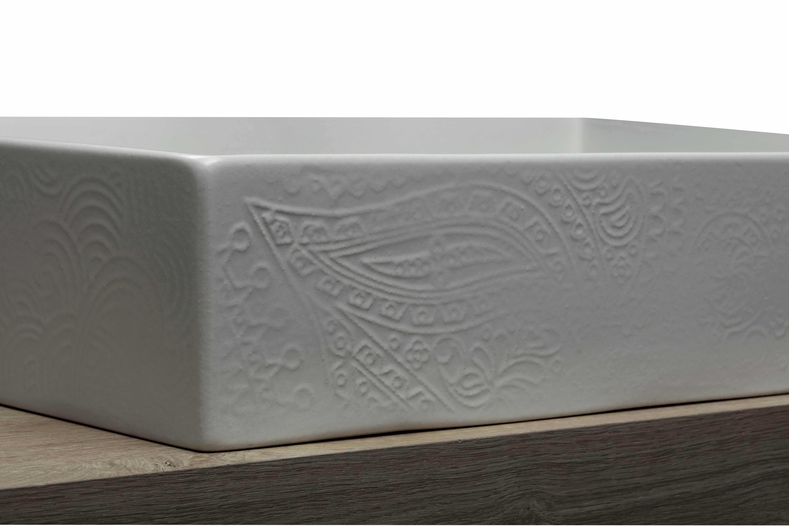 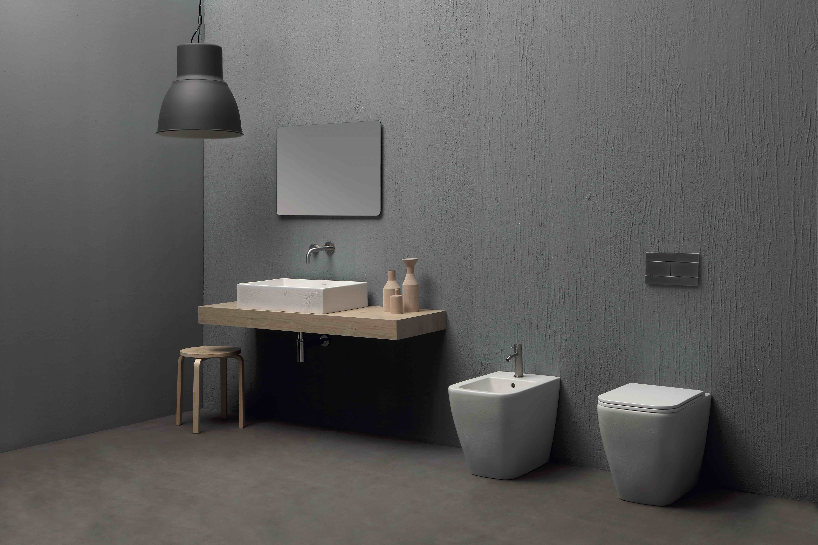
Crediti: Ph. Studio21
PRESS OFFICE:
tac comunic@zione
Milano - Genova (Italy)
ph. + 39 02 48 51 76 18
f. + 39 0185 35 16 16
press@taconline.it
www.taconline.it
SDR Ceramiche s.r.l.
loc. Quartaccio
01034 Fabrica di Roma
Viterbo - Italy
ph. +39 0761 598469
info@sdrceramiche.it
www.sdrceramiche.it

